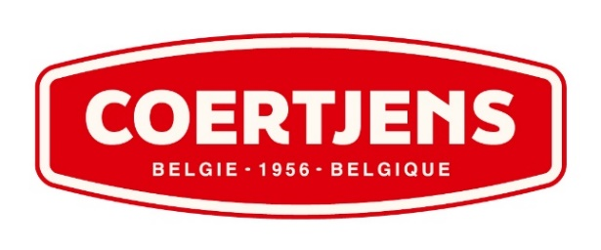

Theo Coertjens International, gevestigd te Brecht is een middelgrote producent van

conserven (stoofvlees, ragouts, worsten, sauzen en aanverwante producten)

met een sterke positie op de horeca-markt.

Om ons team te versterken zoeken wij een:

**Onderhoudstechnieker**

Uw taak:

* Verantwoordelijk voor optimaal technisch functioneren van het machinepark waarbij je voornaamste doelstellingen zijn: de juiste technische instellingen, veiligheid, kwaliteit, leverbetrouwbaarheid en productiviteit.
* Zelfstandig oplossen van technische problemen
* Rapportage aan verantwoordelijke technische dienst

Uw profiel:

* U hebt bij voorkeur een diploma in een relevante richting
* U beschikt over goed technisch inzicht en kan probleemoplossend denken
* U Communiceert helder en stemt voortdurend af met technische collega’s
* U bent stressbestendig en een echte doorzetter met hoge motivatie
* U kan zelfstandig werken, bent verantwoordelijk en flexibel
* U beheerst vlot de Nederlandse taal

Wij Bieden:

* Familiale sfeer
* Uitdagingen en diversiteit binnen de functie
* Vast en competitief loon evenredig met kennis en ervaring
* Een werkregime waarbij je de ene week werkt van maandag (7u30-17u00) t.e.m. vrijdag (7u30-12u45) en de andere week werk je van maandag tot donderdag (7u15-17u00)

|  |
| --- |
| Interesse?  Stuur dan uw CV naar plantmanager@coertjens.be |
| THEO COERTJENS INTERNATIONAL  Klein Veerle 101 – 2960 Brecht – Tel. 03 313 07 00 |
|  |